

**大三·同心同行**•  **DAILY LIFEmmexport1594010006013**

↓↓↓

**2025/3/25**

我们的主题——《我们在春天里》

mmexport1594010011544

** 01 来园情况 **

1.**来园人数**：今日来园幼儿30人。

2.**来园情况：**今天我们班小朋友都准时来园了，非常棒哦！

3.**早点内容**：今天吃的点心是鲜牛奶、花卷。

** 02春日游园会 **

繁花似锦的春日，怎能少了一场欢乐的游园会？走进园所，花香四溢，鸟鸣清脆。猜灯谜、投壶等趣味游戏等你来挑战，赢取一份春日限定的小惊喜。还有那美味的春日特色小吃，满足你的味蕾。快来春日游园会，让快乐在春光里肆意蔓延 。

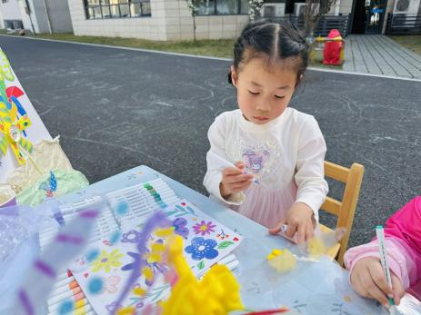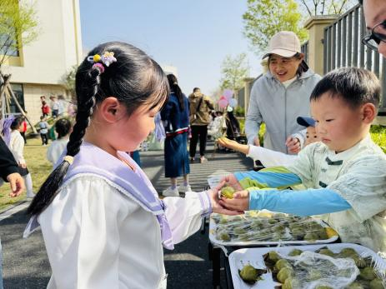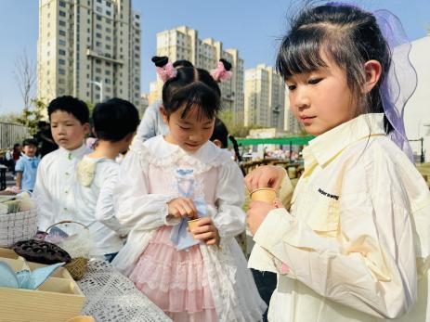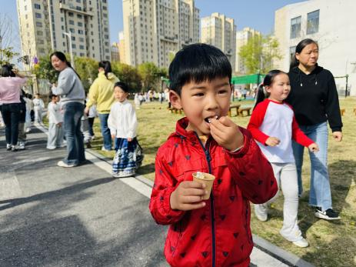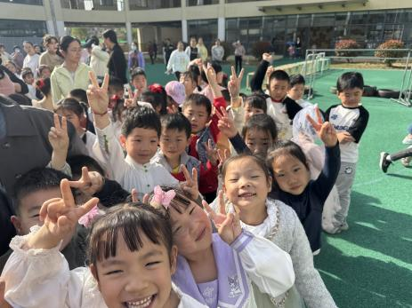

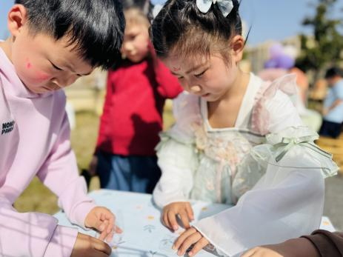

** 03集体活动 **

诗歌《春天》是一首语言生动、意境优美的诗歌，它运用了比喻、拟人等写作手法，从颜色、声音等方面巧妙地描绘出春天美丽的景色，字里行间洋溢着对春天的喜爱、赞美之情，给孩子留下了较大的想象空间。通过朗诵诗歌，引导孩子们用善于发现美的眼睛去观察、体验春天的特征，并尝试用优美的语言大胆、清楚地表达自己对春天的感受。

在活动中**杨子宸、黄英豪、蔡承轩、梅语辰、于一鸣、姜怀逸、姜怀兴、薛远憬、马皓轩、冯俊杰、毛子源、王俊哲、王俊贤、高语晴、吕卓彤、刘若熙、李诗雨、朱宸钰、陈思予、邢冰露、刘星彤、刘张熙、田师齐、于依可、顾一诺、李进强、史芯宁、肖铭轩、于亦潇、杨静宸**等能感受诗歌中语言的趣味性和优美的意境，进一步了解春天的特征。

** 04生活活动 **

**吃饭情况：**

1.午餐情况

今天午饭吃的是小米饭、红烧肉煨大栗、莴苣炒香干、生菜粉丝汤，由星期二的值日生在就餐前做好值日生工作，为大家发毛巾、筷子、餐盘等。餐后，值日生也帮助阿姨一起做好擦桌子、收餐盘、送餐车等力所能及的事情。为今天的值日生点赞！

今天午饭饭菜全部吃完了。

下午：午点是赤豆元宵、火龙果、樱桃番茄。

**午睡情况：**

伴随着柔和的轻音乐，小朋友们安静地午睡，都很快地入睡喽！

** 06温馨提示 **

近期气温变化较大，家长及时关注孩子穿衣情况，及时增减衣物哦！

**谢谢大家的支持与配合！**

**—END—**

在一起的点滴都值得记录

**mmexport1591077507835**